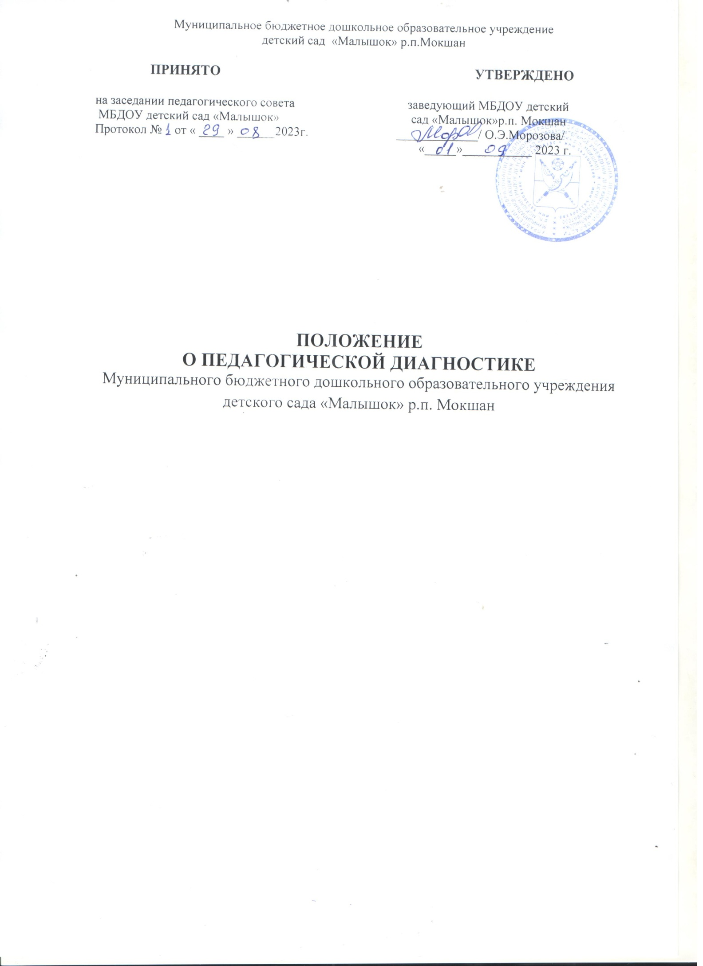

1. Общие положения

1.1. Настоящее Положение о педагогической диагностике (далее Положение) в Муниципальном бюджетном дошкольном образовательном учреждении детский сад «Малышок» р.п. Мокшан (далее - ДОУ) разработано на основании:
-Конвенции о правах ребенка ООН;
-Федерального Закона РФ от 29.12.2012года №273-Ф3"Об образовании";
-Приказа Минобрнауки России от 17.10.2013г. № 1155 «Об утверждении федерального государственного образовательного стандарта дошкольного образования»;
-Приказа Министерства Просвещения Российской Федерации от 31 июля 2020 г. N 373 «Об утверждении порядка организации и осуществления образовательной деятельности по основным общеобразовательным программам - образовательным программам дошкольного образования» (в ред. Приказа Мин просвещения РФ от 01.12.2022 N 1048);
-Приказа Министерства Просвещения РФ от 25.11.2022г. № 1028 «Об утверждении федеральной образовательной программы дошкольного образования»;
-Постановления от 28 января 2021 г. N 2 Об утверждении санитарных правил и норм СанПиН 1.2.3685-21 "Гигиенические нормативы и требования к обеспечению безопасности и (или) безвредности для человека факторов среды обитания»;
-Образовательной программы дошкольного образования (далее ОП ДО);
-Устава МБДОУ детский сад «Малышок» р.п. Мокшан.
1.2. Педагогическая диагностика достижений планируемых результатов направлена на изучение деятельностных умений ребёнка, его интересов, предпочтений, склонностей, личностных особенностей, способов взаимодействия со взрослыми и сверстниками. Она позволяет выявлять особенности и динамику развития ребёнка, составлять на основе полученных данных индивидуальные образовательные маршруты освоения образовательной программы, своевременно вносить изменения в планирование, содержание и организацию образовательной деятельности.
1.3. Цели педагогической диагностики, а также особенности её проведения определяются требованиями ФГОС ДО. При реализации Программы педагогами проводится оценка индивидуального развития детей, которая осуществляется педагогом в рамках педагогической диагностики.
1.4. Специфика педагогической диагностики достижения планируемых образовательных результатов обусловлена следующими требованиями ФГОС ДО: планируемые результаты освоения основной образовательной программы ДО заданы как целевые ориентиры ДО и представляют собой социально-нормативные возрастные характеристики возможных достижений ребёнка на разных этапах дошкольного детства; целевые ориентиры не подлежат непосредственной оценке, в том числе и в виде педагогической диагностики (мониторинга), и не являются основанием для их формального сравнения с реальными достижениями детей и основой объективной оценки соответствия установленным требованиям образовательной деятельности и подготовки детей; освоение Программы не сопровождается проведением промежуточных аттестаций и итоговой аттестации обучающихся.
1.5. Педагогическая диагностика по художественно-эстетическому развитию область «Музыка» проводится музыкальным руководителем.
1.6. При необходимости используется психологическая диагностика развития детей (выявление и изучение индивидуально-психологических особенностей детей, причин возникновения трудностей в освоении образовательной программы), которую проводят квалифицированные специалисты (педагоги- психологи, психологи). Участие ребёнка в психологической диагностике допускается только с согласия его родителей (законных представителей). Результаты психологической диагностики могут использоваться для решения задач психологического сопровождения и оказания адресной психологической помощи.
1.7. В старшем дошкольном возрасте (с 5 до 7 лет) проводится логопедическая диагностика детей квалифицированным специалистом - учителем-логопедом. При необходимости (при обращении родителей или педагогов) диагностика может проводится ранее для своевременного выявления отклонений в развитии и проведения необходимой коррекции.
1.8. Участие ребенка в психологической, логопедической диагностике допускается только е согласия его родителей (законных представителей).
1.9. Положение распространяется на деятельность всех педагогических работников МБДОУ детский сад «Малышок» р.п. Мокшан , осуществляющих профессиональную деятельность в соответствии с трудовым договором.
1.10. Положение о педагогической диагностике принимается Педагогическим советом ДОУ и утверждается приказом заведующего.

2. Основные цели и задачи педагогической диагностики

2.1. Цель педагогической диагностики — оценка индивидуального развития детей дошкольного возраста, на основе которой определяется эффективность педагогических действий и осуществляется их дальнейшее планирование.
Результаты педагогической диагностики (мониторинга) используются исключительно для решения следующих образовательных задач:
1) индивидуализации образования (в том числе поддержки ребёнка, построения его образовательной траектории или профессиональной коррекции особенностей его развития);
2) оптимизации работы с группой детей.
2.2. Результаты психологической диагностики используются исключительно для решения следующих задач:
• индивидуализации образования (в том числе поддержки ребенка, построении его траектории или профессиональной коррекции особенностей его развития);
• оптимизации работы с группой детей;

3. Процедура педагогической диагностики индивидуального развития в соответствии с ФГОС ДО

3.1. Оптимальным вариантом проведения педагогической диагностики является на начальном этапе освоения ребёнком образовательной программы в зависимости от времени его поступления в группу (стартовая диагностика) и на завершающем этапе освоения программы его возрастной группой (заключительная, финальная диагностика). При проведении диагностики на начальном этапе учитывается адаптационный период пребывания ребёнка в группе. Сравнение результатов стартовой и финальной диагностики позволяет выявить индивидуальную динамику развития ребёнка.
3.2. Педагогическая диагностика осуществляется во всех возрастных группах в течение времени пребывания ребенка в МБДОУ детский сад «Малышок» р.п. Мокшан (с 7.30 до 18.00, исключая время, отведенное на сон, 2 раза в год - в начале и в конце образовательного года (сентябрь, май).
3.3. Педагогическая диагностика индивидуального развития детей проводится педагогом в произвольной форме на основе малоформализованных диагностических методов: наблюдения, свободных бесед с детьми, анализа продуктов детской деятельности (рисунков, работ по лепке, аппликации, построек, поделок и тому подобное), специальных диагностических ситуаций. Также каждый педагог использует «Педагогический мониторинг в новом контексте образовательной деятельности. Изучение индивидуального развития детей» Афонькина Ю.А.
3.4. Основным методом педагогической диагностики является наблюдение. Ориентирами для наблюдения являются возрастные характеристики развития ребёнка. Они выступают как обобщенные показатели возможных достижений детей на разных этапах дошкольного детства в соответствующих образовательных областях. Педагог наблюдает за поведением ребёнка в деятельности (игровой, общении, познавательно-исследовательской, изобразительной, конструировании, двигательной), разных ситуациях (в режимных процессах, в группе и на прогулке, совместной и самостоятельной деятельности детей и других ситуациях). В процессе наблюдения педагог отмечает особенности проявления ребёнком личностных качеств, деятельностных умений, интересов, предпочтений, фиксирует реакции на успехи и неудачи, поведение в конфликтных ситуациях и тому подобное. Наблюдая за поведением ребёнка, педагог обращает внимание на частоту проявления каждого показателя, самостоятельность и инициативность ребёнка в деятельности. Частота проявления указывает на периодичность и степень устойчивости показателя. Самостоятельность выполнения действия позволяет определить зону актуального и ближайшего развития ребёнка. Инициативность свидетельствует о проявлении субъектности ребёнка в деятельности.
3.5. Результаты наблюдения фиксируются, способ и форму их регистрации педагоги обсуждают и выбирают на педагогическом совете или методическом объединении детского сада. Оптимальной формой фиксации результатов наблюдения может являться карта развития ребёнка. Педагог может составить её самостоятельно, отразив показатели возрастного развития ребёнка и критерии их оценивания. Фиксация данных наблюдения позволит педагогу выявить и проанализировать динамику в развитии ребёнка на определенном возрастном этапе, а также скорректировать образовательную деятельность с учётом индивидуальных особенностей развития ребёнка и его потребностей. 3.6. Результаты наблюдения могут быть дополнены беседами с детьми в свободной форме, что позволяет выявить причины поступков, наличие интереса к определенному виду деятельности, уточнить знания о предметах и явлениях окружающей действительности и другое.
3.7. Анализ продуктов детской деятельности может осуществляться на основе изучения материалов портфолио ребёнка (рисунков, работ по аппликации, фотографий работ по лепке, построек, поделок и другого). Полученные в процессе анализа качественные характеристики существенно дополнят результаты наблюдения за продуктивной деятельностью детей (изобразительной, конструктивной, музыкальной и другой деятельностью).
3.8. Педагогическая диагностика завершается анализом полученных данных, на основе которых педагог выстраивает взаимодействие с детьми, организует РППС, мотивирующую активную творческую деятельность обучающихся, составляет индивидуальные образовательные маршруты освоения образовательной Программы, осознанно и целенаправленно проектирует образовательный процесс.

4. Документация и отчетность

4.1. Педагогические работники, осуществляющие педагогическую диагностику:
-заполняют диагностические карты по пяти образовательным областям на начало и конец учебного года;
-проводят количественный и качественный анализ по каждой области, а также обобщающую справку по результатам диагностирования;
-справки в установленные сроки предоставляются старшему воспитателю, который обобщает результаты диагностирования по ДОУ.
-на начало учебного года педагоги разрабатывают индивидуальные траектории развития или программы работы с одаренными воспитанниками и детьми с особыми образовательными потребностями.
4.2. Индивидуальные карты развития воспитанников хранятся в группах до окончания периода пребывания воспитанников в Учреждении. Данные, полученные в результате оценки индивидуального развития, являются профессиональными материалами педагога.
4.3. Сводные листы педагогической диагностики по Учреждению, не содержащие индивидуальных сведений по воспитанникам, хранятся в бумажном и (или) электронном виде в методическом кабинете Учреждения 5 лет.
4.4. Формы учета индивидуального развития воспитанников принимаются на педагогическом совете и могут быть изменены в соответствии с изменениями в законодательстве, а также образовательной программы дошкольного образования и Устава Учреждения.

5.Контроль

5.1. Контроль проведения оценки индивидуального развития детей проводится в процессе внутренней системы оценки качества образования в ДОУ и независимой оценки качества образования в ДОУ.

